"Қазақстан Республикасы Тұңғыш Президентінің - Елбасының тестілерін өткізу қағидаларын бекіту туралы" Қазақстан Республикасы Мәдениет және спорт министрінің міндетін атқарушының 2014 жылғы 21 қарашадағы № 103 бұйрығына өзгерістер енгізу туралы
Қазақстан Республикасы Мәдениет және спорт министрінің 2017 жылғы 21 сәуірдегі № 109 бұйрығы. Қазақстан Республикасының Әділет министрлігінде 2017 жылғы 12 мамырда № 15118 болып тіркелді
"Дене шынықтыру және спорт туралы" 2014 жылғы 3 шілдедегі Қазақстан Республикасы Заңының 7-бабы 15) тармақшасына сәйкес БҰЙЫРАМЫН:
1. "Қазақстан Республикасы Тұңғыш Президентінің – Елбасының тестілерін өткізу қағидаларын бекіту туралы" Қазақстан Республикасы Мәдениет және спорт министрінің міндетін атқарушының 2014 жылғы 21 қарашадағы № 103 бұйрығына (Нормативтік құқықтық актілерді мемлекеттік тіркеу тізілімінде № 9988 болып тіркелген, "Әділет" ақпараттық-құқықтық жүйесінде 2015 жылғы 9 қаңтарда жарияланған) мынадай өзгерістер енгізілсін:
бұйрықтың орыс тіліндегі тақырыбына өзгеріс енгізіледі, қазақ тіліндегі мәтіні өзгермейді;
көрсетілген бұйрықпен бекітілген Қазақстан Республикасы Тұңғыш Президентінің – Елбасының тестілерін өткізу қағидалары осы бұйрыққа қосымшаға сәйкес редакцияда жазылсын.
2. Қазақстан Республикасы Мәдениет және спорт министрлігінің Спорт және дене шынықтыру істері комитеті заңнамада белгіленген тәртіппен:
1) осы бұйрықтың Қазақстан Республикасы Әдiлет министрлiгiнде мемлекеттiк тiркелуін;
2) осы бұйрық мемлекеттік тіркелген күнінен бастап күнтізбелік он күн ішінде Қазақстан Республикасының нормативтік құқықтық актілерінің эталондық бақылау банкінде ресми жариялау үшін осы бұйрыққа қол қоюға уәкілетті тұлғаның электронды цифрлық қолымен куәландырылған осы бұйрықтың көшірмелерін қағаз және электронды түрде Қазақстан Республикасы Әділет министрлігінің "Республикалық құқықтық ақпарат орталығы" шаруашылық жүргізу құқығындағы республикалық мемлекеттік кәсіпорнына жолдауды;
3) ресми жарияланғаннан кейін күнтізбелік он күн ішінде осы бұйрықты Қазақстан Республикасы Мәдениет және спорт министрлігінің интернет-ресурсында орналастыруды;
4) осы тармақпен қарастырылған іс-шаралар орындалғаннан кейін он жұмыс күні ішінде Қазақстан Республикасы Мәдениет және спорт министрлігінің Заң қызметі департаментіне іс-шаралардың орындалуы туралы мәлімет беруді қамтамасыз етсін.
3. Осы бұйрықтың орындалуын бақылау жетекшілік ететін Қазақстан Республикасының Мәдениет және спорт вице-министріне жүктелсін.
4. Осы бұйрық алғашқы ресми жарияланған күнінен кейін күнтізбелік он күн өткен соң қолданысқа енгізіледі.
Қазақстан Республикасы  Мәдениет және спорт министрі | А. Мұхамедиұлы
Қазақстан Республикасы
Мәдениет және спорт
министрінің
2017 жылғы 21 сәуірдегі
№ 109 бұйрығына
қосымша
Қазақстан Республикасы
Мәдениет және спорт
министрінің
міндетін атқарушының
2014 жылғы 21 қарашадағы
№ 103 бұйрығымен
бекітілген
Қазақстан Республикасы Тұңғыш Президентінің – Елбасының тестілерін өткізу қағидалары
1-тарау. Жалпы ережелер
1. Осы Қазақстан Республикасы Тұңғыш Президентінің – Елбасының тестілерін өткізу қағидалары (бұдан әрі – Қағидалар) Қазақстан Республикасы Тұңғыш Президентінің – Елбасының тестілерін өткізу тәртібін айқындайды.
2. Қазақстан Республикасы Тұңғыш Президентінің – Елбасының тестілері балалар, жастар, ересек халық үшін (бұдан әрі – жеке тұлғалар) өткізіледі.
3. Қазақстан Республикасы Тұңғыш Президентінің – Елбасының тестілері, осы Қағидаларға 1-қосымшаға сәйкес жеке тұлғалардың дене дайындығына қойылатын нормативтерден тұрады.
2-тарау. Қазақстан Республикасы Тұңғыш Президентінің – Елбасының тестілерінің құрылымы
4. Нормативтер күшті, шыдамдылықты, жылдамдықты және ептілікті көрсететін дене жаттығуларының түрлерін қамтиды. Дене жаттығуларының түрлері жеке тұлғалар жасының деңгейіне байланысты айқындалған.
5. Дене жаттығулардың нәтижелері екі деңгейге бөлінеді:
1) президенттік дайындық деңгейі;
2) ұлттық дайындық деңгейі.
3-тарау. Қазақстан Республикасы Тұңғыш Президентінің – Елбасының тестілерін өткізу тәртібі
6. Қазақстан Республикасы Тұңғыш Президентінің – Елбасының тестілеріне дене шынықтырумен және спортпен айналысуға қарсы көрсетілімдері жоқ жеке тұлғалар қатысады.
7. Дене жаттығуларының түрлері осы Қағидаларға 1-қосымшада келтірілген:
1) жүгіру (30, 60, 100, 1000, 1500, 2000, 3000 метр) - стадионның жүгіру жолында немесе кез келген тегіс жерде өткізіледі;
2) орнында тұрып ұзындыққа секіру - ашық және жабық үй-жайларда кез келген тегіс жерде өткізіледі;
3) биік кермеде тартылу бастапқы қалыпта жоғарыдан ұстай асылып, аяқты еденге (жерге) тигізбей орындалады. Кермеден иек жоғары өтіп және бастапқы қалыпқа қайтып оралған кезде жаттығу орындалған болып есептеледі. Жаттығуды орындау кезінде қолдарды айқастыруға болмайды;
4) кеудені көтеру шалқалап жатқан қалыпта, аяқ тізеден 90 градус бұрышқа бүгіле, алақан иықта және табаннан серіктестің ұстап тұруымен орындалады;
5) шаңғымен жүгіру шамалы немесе орташа бедерлі жол салынған жердегі ара қашықтықта ауа температурасы -20⁰ С-тан төмен болмаған кезде өткізіледі. Қарсыз аудандарда шаңғымен жүгіру 6 минут бойы жүгіру не жүрумен алмастырылады;
6) жүзу (25 және 50 метр) бассейндерде өткізіледі;
7) доп, граната лақтыру – ені 10 метр кез келген тегіс алаңда өткізіледі;
8) пневматикалық винтовкадан ату. Ату: 3 рет байқап көру және 5 рет есептік. Атуға берілетін уақыт – 20 минут.
8. Қазақстан Республикасы Тұңғыш Президентінің – Елбасының тестілерін тапсыру жазғы спорт түрлері бойынша сәуір-қазан айларында, қысқы спорт түрлері бойынша ақпан-наурыз айларында өткізіледі.
9. Нормативтерді орындағаны үшін жеке тұлғалар:
1) осы Қағидаларға 2 және 4–қосымшаларға сәйкес нысан бойынша президенттік дайындық деңгейдің нормативтерін орындағаны үшін;
2) осы Қағидаларға 3 және 5–қосымшаларға сәйкес нысан бойынша ұлттық дайындық деңгейдің нормативтерін орындағаны үшін айырым белгісі бар төсбелгімен және оған куәлікпен марапатталады.
10. Президенттік дайындық деңгейі мен ұлттық дайындық деңгейдің айырым белгісі бар төсбелгісін және оларға куәлікті дайындау және сатып алу дене шынықтыру және спорт саласындағы уәкілетті органның немесе жергілікті атқарушы органның бөлген бюджеттік қаражаты шегінде жүзеге асырылады.
Қазақстан Республикасы
Тұңғыш Президентінің –
Елбасының тестілерін өткізу
қағидаларына
1-қосымша
1-саты "Шымырлық пен ептілік"
Балаларға арналған дене жаттығуларының түрлері
(9-10 жастағылар)
р/с  № | Бақылау дене жаттығуы | Өлшем бірлігі | Президенттік дайындық деңгейі |  | Ұлттық дайындық деңгейі
 |  |  | ұлдар | қыздар | ұлдар | қыздар
1. | Жүгіру 30 м. | сек. | 5,2 | 5,2 | 5,4 | 5,4
2. | Жүгіру 1000 м. | мин. сек. | с/е | с/е | с/е | с/е
3. | Тұрған орнынан ұзындыққа секіру | см. | 170 | 165 | 168 | 160
4. | Шаңғымен 1 шақырымға жүгіру немесе 6 мин. бойы жүгіру не жүру | мин.  м. | 6.30,0 | 7.00,0 | 6.55,0 | 7.25,0
 |  |  | 1500 | 1300 | 1400 | 1250
5. | Жүзу 25 м. | сек. | у/е | у/е | у/е | у/е
6. | Доп лақтыру (150 гр.) | м. | 30 | 20 | 28 | 18
Ескерту:
Президенттік дайындық деңгейі – президенттік дайындық деңгейдің нәтижелерімен үш және ұлттық дайындық деңгейдің нәтижелерімен екі дене жаттығуын орындау.
Ұлттық дайындық деңгейі – ұлттық дайындық деңгейінің нәтижелерімен бес дене жаттығуын орындау.
1-саты "Шымырлық пен ептілік"
Балаларға арналған дене жаттығуларының түрлері
(11-13 жастағылар)
Р/с  № | Бақылау дене жаттығуы | Өлшем бірлігі | Президенттік дайындық деңгейі |  | Ұлттық дайындық деңгейі
 |  |  | ұлдар | қыздар | ұлдар | қыздар
1. | Жүгіру 60 м. | сек. | 8,9 | 9,3 | 9,3 | 9,7
2. | Жүгіру 1500 м. | мин. сек. | 6.30,0 | 7.00,0 | 6.55,0 | 7.25,0
3. | Тұрған орнынан ұзындыққа секіру | см. | 210 | 195 | 200 | 175
4. | Тартылу | р/с | 11 | - | 9 | -
 | Арқада жатып кеудесін көтеру | р/с  мин. | - | 40 | - | 35
5. | Шаңғымен 2 шақырымға жүгіру немесе 6 мин. бойы жүгіру не жүру | мин.  м. | 12.30,0 | 13.30,0 | 12.50,0 | 13.50,0
 |  |  | 1500 | 1300 | 1400 | 1250
6. | Жүзу 50 м | сек. | у/е | у/е | у/е | у/е
7. | Доп лақтыру (150 гр.) | м. | 50 | 36 | 42 | 28
8. | Пневматикалық винтовкадан тіреп тұрып ату, диаметрі 15 см нысана | тию | 5 | 5 | 3 | 3
Ескерту:
Президенттік дайындық деңгейі – президенттік дайындық деңгейдің нәтижелерімен төрт және ұлттық дайындық деңгейдің нәтижелерімен екі дене жаттығуын орындау.
Ұлттық дайындық деңгейі – ұлттық дайындық деңгейінің нәтижелерімен алты дене жаттығуын орындау.
2-саты "Спорт ізбасарлары"
Балаларға арналған дене жаттығуларының түрлері
(14-15 жастағылар)
Р/с  № | Бақылау дене жаттығуы | Өлшем бірлігі | Президенттік дайындық деңгейі |  | Ұлттық дайындық деңгейі
 |  |  | ұлдар | қыздар | ұлдар | қыздар
1. | Жүгіру 60 м. | мин. сек. | 8,0 | 9,0 | 8,2 | 9,2
2. | Жүгіру 2000 м. |  | 8.30,0 | 9.30,0 | 9.00,0 | 10.00,0
3. | Тұрған орнынан ұзындыққа секіру | см. | 240 | 210 | 220 | 190
4. | Тартылу | р/с | 14 | - | 12 | -
 | Арқада жатып кеудесін көтеру | р/с  мин. | - | 45 | - | 40
5. | Шаңғымен 3 шақырымға жүгіру  6 мин. бойы жүгіру не жүру | мин.  м. | 15.00,0 | 18.00,0 | 16.00,0 | 19.00,0
 |  |  | 1700 | 1400 | 1600 | 1200
6. | Жүзу 50 м. | сек. | 38,0 | 55,0 | 41,0 | 1.00,0
7. | Доп лақтыру (150 гр.) | м. | 60 | 35 | 50 | 30
8. | Пневматикалық винтовкадан ату, диаметрі 10 см. нысана | тию | 5 | 5 | 3 | 3
Ескерту:
Президенттік дайындық деңгейі – президенттік дайындық деңгейдің нәтижелерімен төрт және ұлттық дайындық деңгейдің нәтижелерімен екі дене жаттығуын орындау.
Ұлттық дайындық деңгейі – ұлттық дайындық деңгейінің нәтижелерімен алты дене жаттығуын орындау.
3-саты "Күш пен батылдық"
Жастарға арналған дене жаттығуларының түрлері
(16-17 жастағылар)
р/с  № | Бақылау жаттығуы | Өлшем бірлігі | Президенттік дайындық деңгейі |  | Ұлттық дайындық деңгейі
 |  |  | ұлдар | қыздар | ұлдар | қыздар
1. | Жүгіру 100 м. | сек. | 13,0 | 15,4 | 14,0 | 15,8
2. | Жүгіру 2000 м. | мин. сек. | - | 9.00,0 | - | 9.50,0
 | Жүгіру 3000 м. | мин. сек. | 11.00,0 | - | 12.40,0 | -
3. | Тұрған орнынан ұзындыққа секіру | см. | 265 | 210 | 250 | 200
4. | Тартылу | р/с | 16 | - | 13 | -
 | Арқада жатып кеудесін көтеру | р/с  мин. | - | 55 | - | 50
5. | Шаңғымен 5 шақырымға жүгіру (ұлдар)  Шаңғымен 3 шақырымға жүгіру (қыздар), немесе 6 мин. бойы жүгіру не жүру | мин.  м. | 23.00,0 | 16.00,0 | 24.00,0 | 17.30,0
 |  |  | 1700 | 1400 | 1600 | 1250
6. | Жүзу 50 м. | сек. | 38,0 | 52,0 | 40,0 | 55,0
7. | Граната лақтыру: (ұлдар) 700 гр. (қыздар) 500 гр. | м. | 45 | - | 40 | -
 |  |  | - | 32 | - | 26
8. | Пневматикалық винтовкадан 5 рет ату, М-8 | ұпай | 36 | 36 | 30 | 30
Ескерту:
Президенттік дайындық деңгейі – президенттік дайындық деңгейдің нәтижелерімен төрт және ұлттық дайындық деңгейдің нәтижелерімен екі дене жаттығуын орындау.
Ұлттық дайындық деңгейі – ұлттық дайындық деңгейінің нәтижелерімен алты дене жаттығуын орындау.
4-саты "Шынығуды жетілдіру"
Жастарға арналған дене жаттығуларының түрлері
(18-23 жастағылар)
р/с  № | Бақылау дене жаттығуы | Өлшем бірлігі | Президенттік дайындық деңгейі |  | Ұлттық дайындық деңгейі
 |  |  | ерлер | әйелдер | ерлер | әйелдер
1. | Жүгіру 100 м. | сек. | 13,0 | 15,5 | 13,5 | 16,0
2. | Жүгіру 2000 м. | мин. сек. | - | 9.00,0 | - | 9.50,0
 | Жүгіру 3000 м. | мин. сек. | 12.00,0 | - | 12.30,0 | -
3. | Тұрған орнынан ұзындыққа секіру | см. | 260 | 200 | 245 | 190
4. | Тартылу | р/с | 17 | - | 14 | -
 | Арқада жатып кеудесін көтеру | р/с  мин. | - | 50 | - | 45
5. | Шаңғымен 5 шақырымға жүгіру (ерлер)  Шаңғымен 3 шақырымға жүгіру (әйелдер), немесе 6 мин. бойы жүгіру не жүру | мин.  м. | 24.00,0 | 17.00,0 | 25.00,0 | 18.30,0
 |  |  | 1650 | 1350 | 1500 | 1200
6. | Жүзу 50 м. | сек. | 40,0 | 50,0 | 45,0 | 1.00,0
7. | Граната лақтыру:  700 гр. (ерлер)  500 гр. (әйелдер) | м. | 42 | - | 38 | -
 |  |  | - | 30 | - | 24
8. | Пневматикалық винтовкадан 5 рет ату | ұпай | 42 | 40 | 36 | 33
Ескерту:
Президенттік дайындық деңгейі – президенттік дайындық деңгейдің нәтижелерімен төрт және ұлттық дайындық деңгейдің нәтижелерімен екі дене жаттығуын орындау.
Ұлттық дайындық деңгейі – ұлттық дайындық деңгейінің нәтижелерімен алты дене жаттығуын орындау.
4-саты "Шынығуды жетілдіру"
Халыққа арналған дене жаттығуларының түрлері
(24-39 жастағылар)
р/с  № | Бақылау дене жаттығуы | Өлшем бірлігі | Президенттік дайындық деңгейі |  | Ұлттық дайындық деңгейі
 |  |  | ерлер | әйелдер | ерлер | әйелдер
1. | Жүгіру 100 м. | сек. | 13,5 | 16,0 | 14,0 | 16,5
 | Жүгіру 2000 м. | мин. сек. | - | 9.30,0 | - | 10.00,0
 | Жүгіру 3000 м. | мин. сек. | 12.20,0 | - | 12.50,0 | -
3. | Тұрған орнынан ұзындыққа секіру | см. | 250 | 190 | 235 | 180
4. | Тартылу | р/с | 16 | - | 12 | -
 | Арқада жатып кеудесін көтеру немесе тіреп жатып қолдарды иілту және жазу | р/с  мин. | - | 45  25 | - | 40  20
5. | Шаңғымен 5 шақырымға жүгіру (ерлер)  Шаңғымен 3 шақырымға жүгіру (әйелдер) немесе 6 мин. бойы жүгіру не жүру | мин. м. | 25.00,0 | 18.00,0 | 26.00,0 | 19.30,01
 |  |  | 1600 | 1300 | 1450 | 1100
6. | Жүзу 50 м. | сек. | 43,0 | 52,0 | 48,0 | 1.05,0
7. | Граната лақтыру:  700 гр. (ерлер)  500 гр. (әйелдер) | м. | 40 | - | 36 | -
 |  |  | - | 28 | - | 22
8. | Пневматикалық винтовкадан 5 рет ату | ұпай | 40 | 38 | 35 | 30
Ескерту:
Президенттік дайындық деңгейі – президенттік дайындық деңгейдің нәтижелерімен төрт және ұлттық дайындық деңгейдің нәтижелерімен екі дене жаттығуын орындау.
Ұлттық дайындық деңгейі – ұлттық дайындық деңгейінің нәтижелерімен бес дене жаттығуын орындау.
5-саты "Сергектік пен денсаулық"
Халыққа арналған дене жаттығуларының түрлері (40-49 жастағылар)
Р/с  № | Бақылау дене жаттығуы | Өлшем бірлігі | Президенттік дайындық деңгейі |  | Ұлттық дайындық деңгейі
 |  |  | ерлер | әйелдер | ерлер | әйелдер
1. | Жүгіру 60 м. | сек. | 12,2 | 13,0 | 13,5 | 14,4
2. | Жүгіру 1000 м. | мин. сек. | - | 4.20,0 | - | 4.40,0
 | Жүгіру 2000 м. | мин. сек. | 8.00,0 | - | 8.40,0 | -
3. | Тұрған орнынан ұзындыққа секіру | см. | 230 | 180 | 220 | 170
4. | Тартылу | р/с | 12 | - | 10 | -
 | Арқада жатып кеудесін көтеру немесе тіреп жатып қолдарды иілту және жазу | р/с  мин. | - | 35  20 | - | 30  15
5. | Шаңғымен 3 шақырымға жүгіру (ерлер)  Шаңғымен 2 шақырымға жүгіру (әйелдер) немесе 6 мин. бойы жүгіру не жүру | мин.  м. | 25.20,0 | 17.45,0 | 26.30,0 | 19.20,0
 |  |  | 1550 | 1250 | 1400 | 1050
6. | Жүзу 50 м. | сек. | 45,0 | 55,0 | 50,0 | 1.10,0
7. | Граната лақтыру:  700 гр. (ерлер)  500 гр. (әйелдер) | м. | 38 | - | 35 | -
 |  |  | - | 26 | - | 21
8. | Пневматикалық винтовкадан 5 рет ату | ұпай | 38 | 35 | 32 | 30
Президенттік дайындық деңгейі – президенттік дайындық деңгейдің нәтижелерімен үш және ұлттық дайындық деңгейдің нәтижелерімен екі дене жаттығуын орындау.
Ұлттық дайындық деңгейі – ұлттық дайындық деңгейінің нәтижелерімен бес дене жаттығуын орындау.
5-саты "Сергектік пен денсаулық"
Халыққа арналған дене жаттығуларының түрлері
(50-59 жастағылар)
р/с  № | Бақылау дене жаттығуы | Өлшем бірлігі | Президенттік дайындық деңгейі |  | Ұлттық дайындық деңгейі
 |  |  | ерлер | әйелдер | ерлер | әйелдер
1. | Жүгіру 1000 м. | мин. сек. | - | 4.30,0 | - | 5.00,0
 | Жүгіру 2000 м. | мин.  сек. | 8.20,0 | - | 9.00,0 | -
2. | Тұрған орнынан ұзындыққа секіру | см. | 220 | 170 | 200 | 160
3. | Тартылу | р/с | 10 | - | 7 | -
 | Арқада жатып кеудесін көтеру немесе тіреп жатып қолдарды иілту және жазу | р/с  мин. | - | 35  20 | - | 30  15
4. | Шаңғымен 3 шақырымға жүгіру (ерлер)  Шаңғымен 2 шақырымға жүгіру (әйелдер) немесе 6 мин. бойы жүгіру не жүру | мин.  м. | 25.40,0 | 18.00,0 | 27.20,0 | 20.00,0
 |  |  | 1450 | 1150 | 1300 | 1000
5. | Жүзу 50 м. | сек. | 50,0 | 1.05,0 | 1.00,0 | 1.30,0
6. | Граната лақтыру:  700 гр. (ерлер)  500 гр. (әйелдер) | м. | 32 | - | 28 | -
 |  |  | - | 22 | - | 18
7. | Пневматикалық винтовкадан 5 рет ату | ұпай | 36 | 33 | 30 | 28
Ескерту:
Президенттік дайындық деңгейі – президенттік дайындық деңгейдің нәтижелерімен үш және ұлттық дайындық деңгейдің нәтижелерімен бір дене жаттығуын орындау.
Ұлттық дайындық деңгейі – ұлттық дайындық деңгейінің төрт дене жаттығуын орындау.
5-саты "Сергектік пен денсаулық"
Халыққа арналған дене жаттығуларының түрлері
(60 және одан жоғары жастағылар)
№  р/с | Бақылау дене жаттығуы | Өлшем бірлігі | Президенттік дайындық деңгейі |  | Ұлттық дайындық деңгейі
 |  |  | ерлер | әйелдер | ерлер | әйелдер
1. | Жүгіру 500 м. | мин. сек. | - | 2.30,0 | - | 2.45,0
 | Жүгіру 1000 м. | мин. сек. | 4.10,0 | - | 4.40,0 | -
2. | Тұрған орнынан ұзындыққа секіру | см | 190 | 160 | 175 | 145
3. | Тартылу | р/с | 7 | - | 5 | -
 | Арқада жатып кеудесін көтеру немесе тіреп жатып қолдарды иілту және жазу | р/с  мин. | - | 30  16 | - | 25  12
4. | Шаңғымен 3 шақырымға жүгіру (ерлер)  Шаңғымен 2 шақырымға жүгіру (әйелдер) немесе 6 мин. бойы жүгіру не жүру | мин.  м. | 17.40,0 | 10.20,0 | 18.20,0 | 11.00,0
 |  |  | 1350 | 1100 | 1100 | 950
5. | Жүзу 25 м. | сек. | 25,0 | 30,0 | 30,0 | 40,0
6. | Граната лақтыру:  700 гр. (ерлер)  500 гр. (әйелдер) | м. | 30 | - | 25 | -
 |  |  | - | 20 | - | 16
7. | Пневматикалық винтовкадан 5 рет ату | ұпай | 30 | 30 | 25 | 25
Ескерту:
Президенттік дайындық деңгейі – президенттік дайындық деңгейдің нәтижелерімен үш және ұлттық дайындық деңгейдің нәтижелерімен бір дене жаттығуын орындау.
Ұлттық дайындық деңгейі – ұлттық дайындық деңгейінің нәтижелерімен төрт дене жаттығуын орындау.
Ескертпе:
Шартты қысқартулар м. – метр; см. – сантиметр; мин. – минут; сек. – секунд; р/с – рет саны; у/е – уақытты есепке алмай; гр. – граммдар.
Қазақстан Республикасы
Тұңғыш Президентінің –
Елбасының тестілерін өткізу
қағидаларына
2-қосымша
Президенттік дайындық деңгейдің айырым белгісі бар төсбелгісі нысаны
1-саты "Шымырлық пен ептілік"

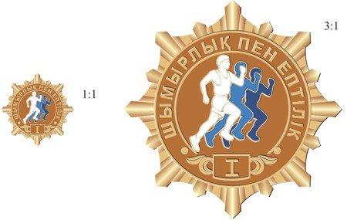

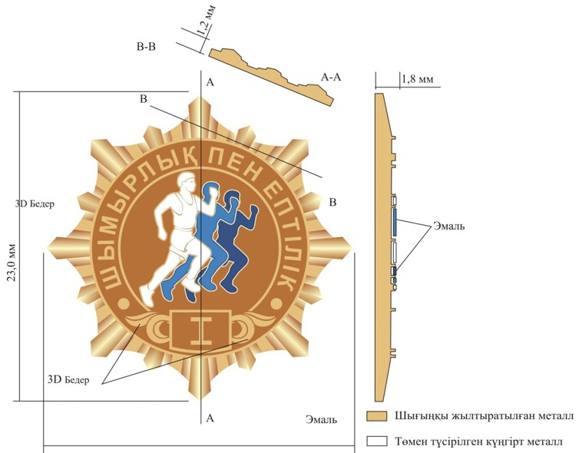

2-саты "Спорт ізбасарлары"

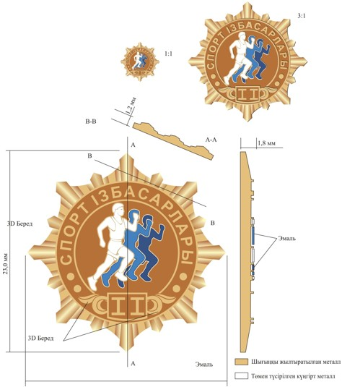

3-саты "Күш пен батылдық"

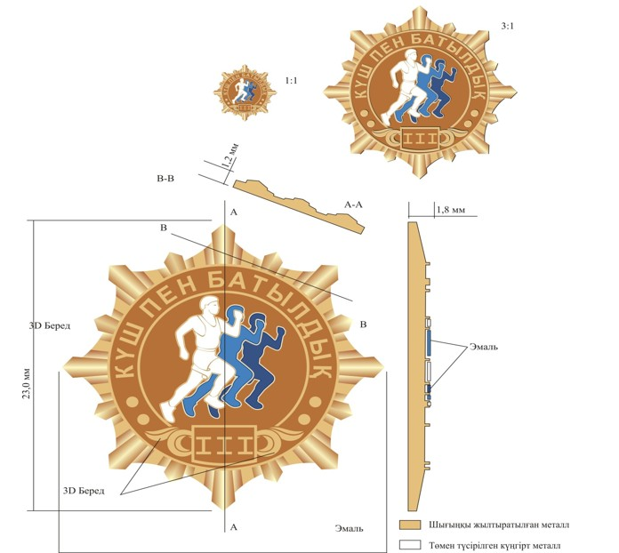

4-саты "Шынығуды жетілдіру"

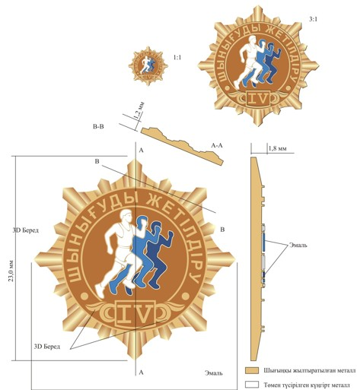

5-саты "Сергектік пен денсаулық"

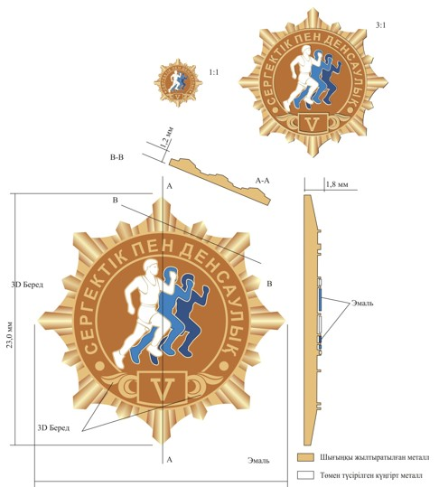

Қазақстан Республикасы
Тұңғыш Президентінің –
Елбасының тестілерін
өткізу қағидаларына
3-қосымша
Ұлттық дайындық деңгейінің айырым белгісі бар төсбелгісінің нысаны
1-саты "Шымырлық пен ептілік"

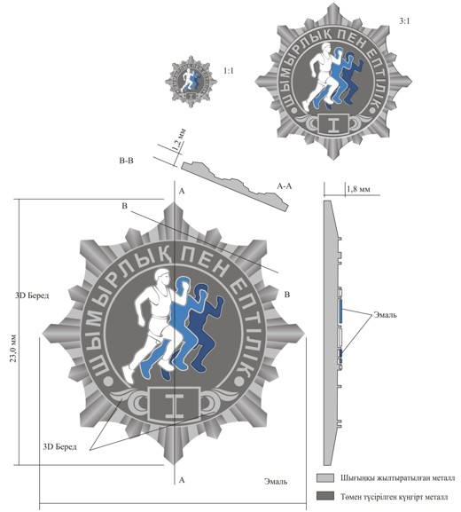

2-саты "Спорт ізбасарлары"

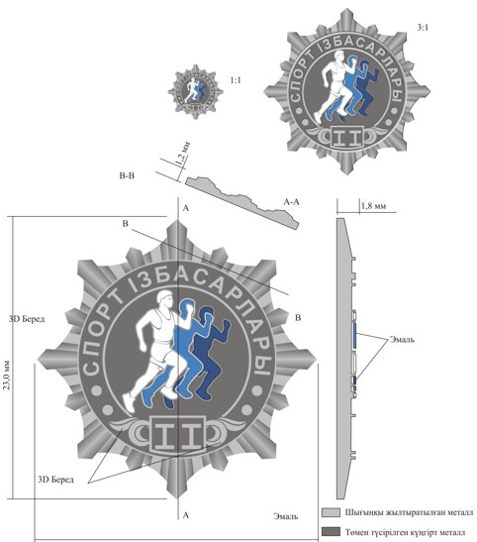

3-саты "Күш пен батылдық"

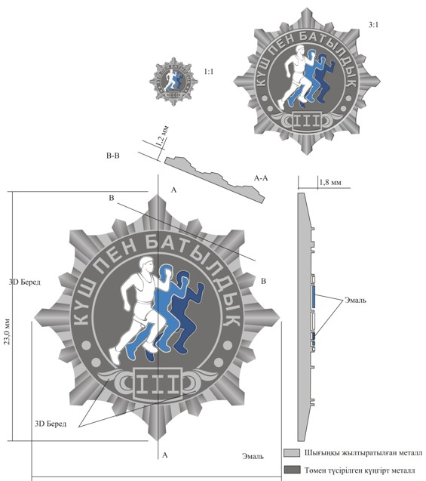

4-саты "Шынығуды жетілдіру"

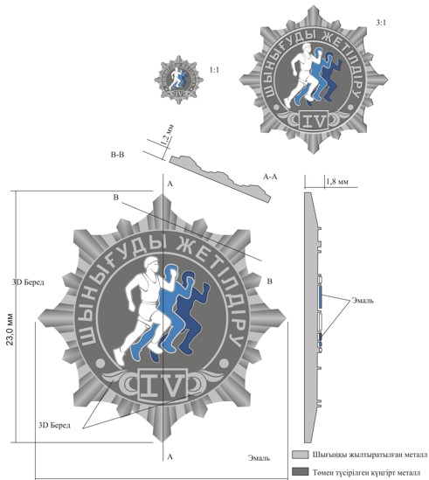

5-саты "Сергектік пен денсаулық"

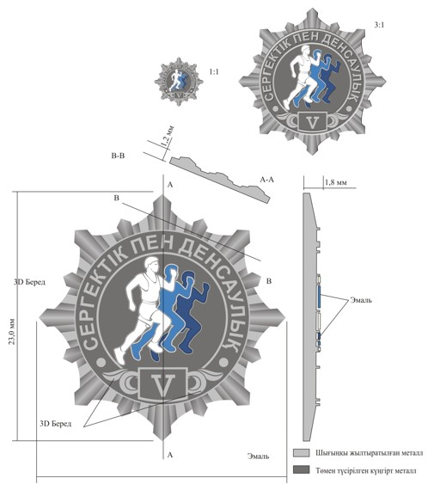

Қазақстан Республикасы
Тұңғыш Президентінің –
Елбасының тестілерін өткізу
қағидаларына
4-қосымша
Президенттік дайындық деңгейдің айырым белгісі бар төсбелгісіне берілетін куәлік
нысаны
Беткі жағы

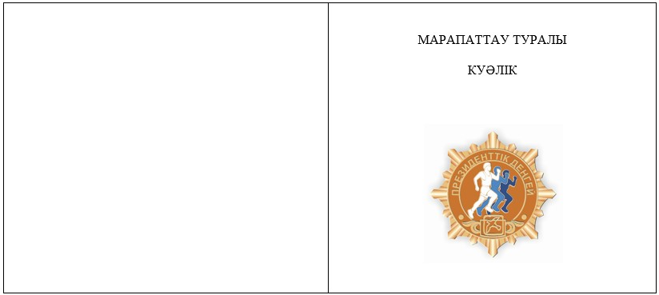

Ішкі жағы

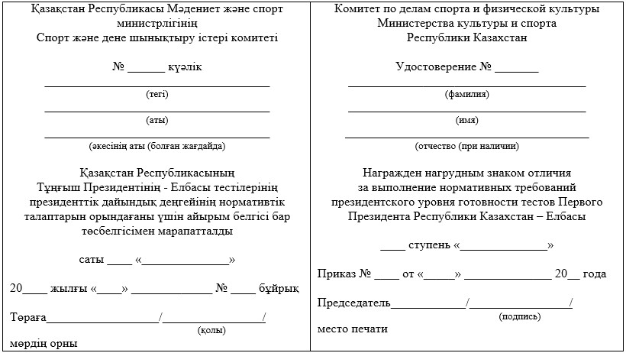

Қазақстан Республикасы
Тұңғыш Президентінің –
Елбасының тестілерін өткізу
қағидаларына
5-қосымша
Ұлттық дайындық деңгейдің айырым белгісі бар төсбелгісіне берілетін куәлік нысаны
Беткі жағы

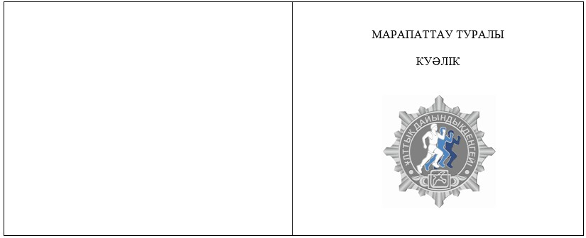

Ішкі жағы

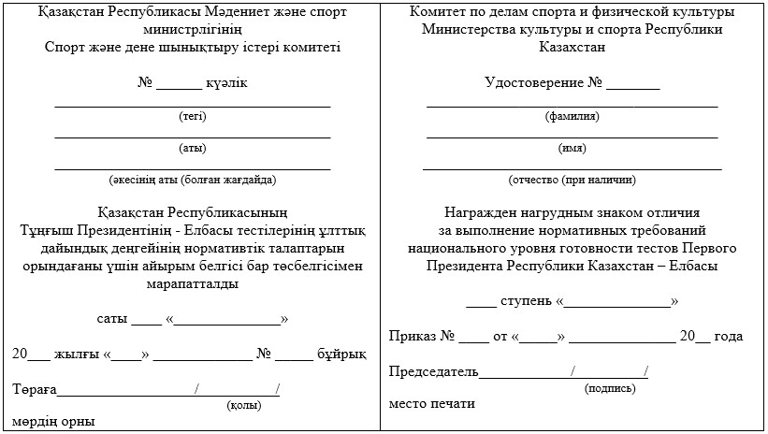

© 2012. Қазақстан Республикасы Әділет министрлігінің «Қазақстан Республикасының Заңнама және құқықтық ақпарат институты» ШЖҚ РМК

